Из опыта работы «Использование авторского дидактического пособия «Волшебные дорожки» в работе с детьми старшего дошкольного возраста»

Воспитатели: Овчерова Л.П.
Разгуляева И.М.

Актуальность

Особое место в жизни ребёнка занимает игра. Силой воображения, игровых действий, роли, способностью перевоплощаться в образ дети создают игру. По мнению большинства исследователей: Ветошкиной Е.А., Бондаренко А.К., Запорожца А.В. и др., формирование полноценных психических процессов, развитие анализаторов у детей наиболее плодотворно осуществляется в процессе игровой деятельности. Исследования выдающегося русского психолога Коптерева П.Ф. особо актуальны сегодня, когда коренным образом изменилось отношение к игре в процессе обучения детей. Автор отмечает, что в обучении ребенку чрезвычайно важно уметь сосредотачивать свое внимание на различных предметах и действиях. «Этому великому искусству учит игра. Для достижения этой цели нужно, чтобы не было противоположности между игрой и учением, чтобы учение не являлось чем-то чрезвычайно сухим и отталкивающим по существу и по форме». Среди многообразных игр, проводимых нами в группе с детьми для их полноценного и всестороннего развития, эмоционально – комфортного состояния, мы используем дидактические игры и пособия. Дидактические игры и пособия созданы для обучения детей через игровую деятельность. Главная особенность состоит в том, что задания предлагаются детям в игровой форме. Дети играют, не подозревая, что получают новые знания, закрепляют навыки действия с различными предметами. Учатся общаться со своими сверстниками, и со взрослыми. Некоторые дети испытывают сложности в интеллектуальной и активной практической деятельности, речевая активность не достаточно развита, словарный запас беден. Пособия, изготовленные нашими руками, помогают детям преодолеть трудности в развитии. Одно из таких пособий «Волшебные дорожки» мы изготовили для детей. Играя с ним, ребята преодолевают трудности в освоении умений обобщать по одному или нескольким признакам, классифицировать предметы и явления живой и неживой природы.

Цель: развитие познавательных и речевых способностей детей старшего дошкольного возраста через включение их в игровую деятельность.
Задачи:
- способствовать развитию монологической речи, обогащению, уточнению и закреплению словарного запаса детей дошкольного возраста,
- развивать умение анализировать, сравнивать и классифицировать предметы живой и неживой природы, и социального мира.
- обогащать эмоционально – чувственный опыт детей в процессе общения с людьми, предметами, явлениями.
В нашем пособии «Волшебные дорожки» несколько игр, и мы хотим поделится опытом, как играем с детьми в одну из них.

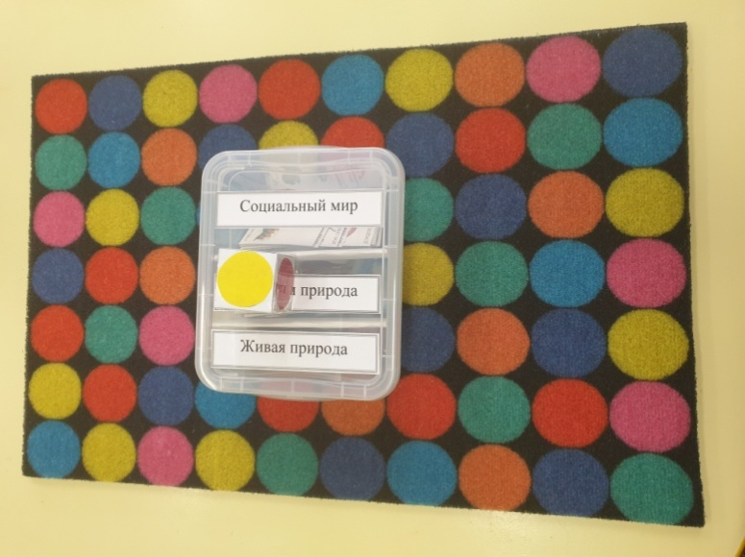
«Разложи по цвету»
ЦЕЛЬ ИГРЫ: усовершенствование умений детей старшего дошкольного возраста классифицировать и обобщать предметы, явления живой и не живой природы, которые способствуют расширению и активизации словаря, развитию речи, логического мышления, мыслительных операций.
Оборудование: коврики с разноцветными кружочками, соответствующими количеству карточек с изображением живой и неживой природы и социального мира, кубик с цветными кружочками на гранях, такого же цвета, как на поле.
Работа проводится в три этапа:
1 этап – знакомство с игрой в сюрпризной форме.
Игра в группу вносится как сюрпризный момент (у нас в группе есть волшебная коробочка, в которой, дети часто находят сюрпризы). Мы ставим незаметно коробку на стол. После того, как ребята обратили на неё внимание, мы вместе с детьми открыли коробку, достали игровое поле, карточки, кубик с кружками на гранях разных цветов, соответствующих цветам на коврике.
Воспитатель предлагает детям познакомиться с правилами игры в письме от какого-то героя, который соответствует лексической теме недели в календарном планировании. Все вместе читаем письмо(письмо прилагается).
«Здравствуйте ребята!
Пишет вам обезьянка из жаркой Африки. Я прислала вам интересную игру. В ней вы найдёте коврик с цветными кружочками и кубик с такими же кружочками. Ещё в игре есть карточки, по 6 штук на 6 игроков, или по 9 карточек на 4 игрока, или по 18 карточек на 2 игрока. Играть веселее, когда вас будет больше. Определите, к какой теме будет относиться каждый цвет. Например: Жёлтый – дикие животные, синий – посуда, красный – растения, зелёный – домашние животные, малиновый – посуда, оранжевый – школьные принадлежности. Игрок, у которого нет соответствующей карточки, пропускает ход. Начинайте играть! Выигрывает тот, кто правильно и быстрее всех выложит свои карточки на игровой коврик. Удачи! Победитель получит от меня сюрприз!»
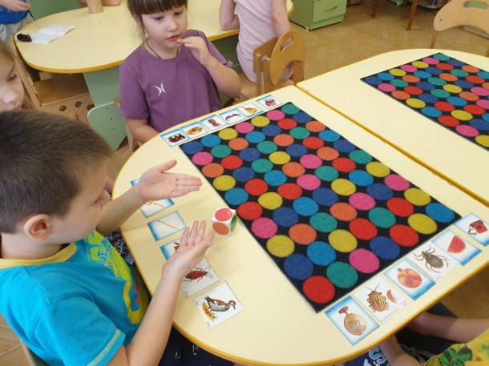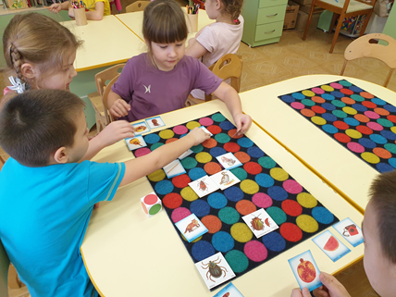
Второй этап – игра на развитие речевой активности. Здесь предлагаем карточки с изображением животных по 6 категориям: рыбы, птицы, животные севера, жарких стран, подводные животные, животные наших лесов.
Воспитатель предлагает всем вместе прочитать письмо:
«Здравствуйте ребята!
Пишет вам Красная шапочка. Я знаю, у вас есть игра «Волшебные дорожки». Хочу вам рассказать, и предложить поиграть в эту игру по- новому. Своей игрой Вы поможете отменить колдовство злого волшебника, который проник в мою сказку! Если в категории животные вы сможете рассказать о том, как животное называется, где живёт и чем питается, колдовство разрушится. Желаю удачи! Победитель получит приз!»
Третий этап – игра с усложнением. Дети меняются карточками, если у ведущего игрока в процессе хода нет соответствующей карточки.
«Здравствуйте ребята!
Пишет вам Кот в сапогах. Предлагаю вам свои правила игры «Разложи по цвету». Мне интересно, справитесь ли вы с моим заданием. Игроки делятся на две команды, у каждой команды будет своё игровое поле, и ведущий игрок, может поменяться карточкой с другим игроком своей команды, объяснив свои действия и не пропускать ход. В остальном правила игры остаются те же. Удачи! Команда, которая победит, получит от меня сюрприз!»

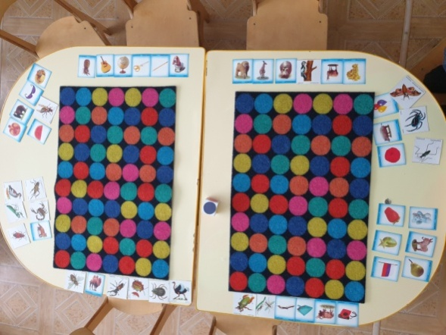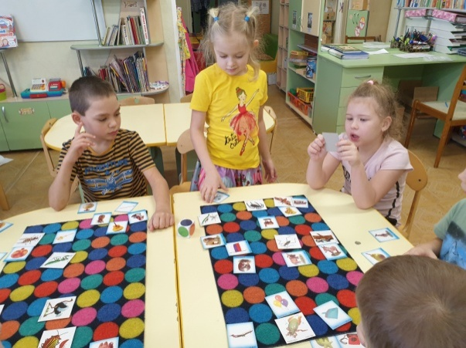

Играя с детьми, можно сделать вывод, что дидактическое пособие вызывает у дошкольников живой интерес к процессу познания, стимулирует работоспособность, облегчает процесс усвоения и закрепления знаний и умения классифицировать предметы и явления окружающего мира. Именно через совместную игровую деятельность детей и педагога даёт возможность расширять и активизировать словарь, развитию речи, логического мышления, мыслительных операций.

